臺北市龍山自造教育及科技中心
108學年度推動科技教育學校研習實施計畫
- 依據：本校108學年度自造教育及科技中心計畫辦理。
- 一、多元推廣培養本市教師自造精神，強化手作能力、材料運用及自造知識，並提
供同儕相互觀摩與合作學習機會。
二、培訓本市自造者師資，凝聚自造教育教師社群形成人才庫。
三、發展化多元創元課程與教材。
- 主辦單位：臺北市政府教育局
- 承辦單位：臺北市立龍山國民中學
- 協辦單位：臺北市文山區溪口國民小學
臺北市萬華區萬大國民小學
- 課程資訊：
日期 | 單元名稱 | 講師資訊 | 研習地點
108年12月4日(三) 13:20至16:20 | 智慧家庭輕鬆搞定-linkit7697 遠端遙控樂趣多 | 臺北龍山國中  洪瑞甫老師 | 溪口國小
108年12月6日(五) 09:00至16:00 | nodeMCU創客+物聯網雲端大 數據 | 臺北萬大國小  賴明宏老師 | 萬大國小
- 研習活動與報名資訊
- 報名方式：於即日起至108年11月29日止至臺北市教師在職研習網完成報名薦派
作業，參加研習人員准予公假處理。
二、報名網址：請至臺北市教師在職研習網(http://insc.tp.edu.tw)報名。
三、研習地點：12/4臺北市文山區溪口國小 一樓電腦教室。
12/6臺北市萬華區萬大國小 育才樓 電腦教室一。
四、研習時間：108年12月4日(三)13:20至16:20。
108年10月29日(二)09:00至16:00。
五、研習人數：臺北市政府教育局所屬各級學校教師，共25人。推動學校教師優
先，若有名額則依本科技中心推動區域(萬華區/文山區)教師以薦派順序錄取，每
校至多兩名。
- 研習時數：全程參與研習者，核實發予3-6小時研習時數。

- 交通資訊：
一、12/4臺北市文山區溪口國民小學，地址：臺北市文山區景福街225號。
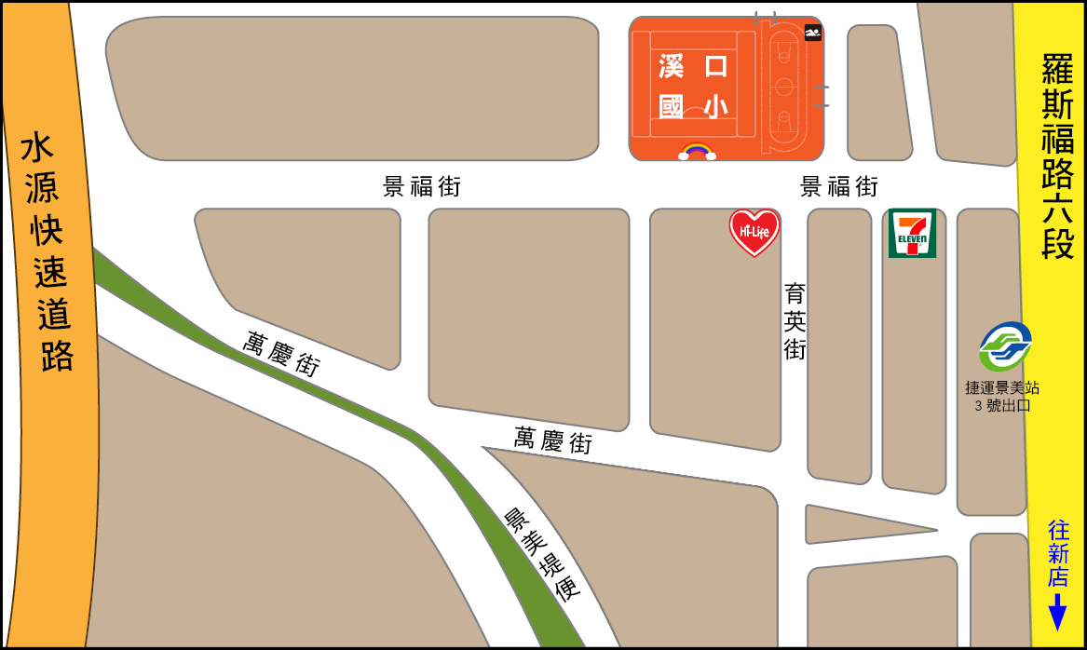
○搭乘捷運：松山新店線至捷運景美站3號出口轉景福街約五分鐘抵達。
○校內無法提供停車位，建議參加研習人員盡量搭乘大眾運輸工具前往。
- 12/6臺北市萬華區萬大國民小學，地址：臺北市萬大路346號 。
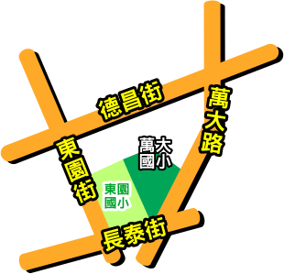
○可搭乘 201、202、204、212、246、260、307、630、673、藍28、藍29路等公
車，在萬大國小站下車。
○校內無法提供停車位，建議參加研習人員盡量搭乘大眾運輸工具前往。
- 本研習連絡人：龍山科技中心 黃華凱 助理02-23362789 分機522。
- 為響應環保、關懷地球，會場不供應紙杯、杯水。
- 經費需求：由本科技中心相關經費支應。
- 本計畫經陳校長核可後實施，修正時亦同。

